- 游戏概要
- 游戏介绍
虚拟体验式农场游戏是以农场经营为主题的模拟经营类游戏，着重于令玩家了解并熟悉动植物的生长和影响动植物的生长因素，如天气、地域、品种等。在游戏中，玩家能扮演农场的经营者，并利用游戏初始资源（金钱、物品）和一系列的农场操作，达到经营农场和牧场的目的。同时，玩家可以体验农场经营的多个方面，包括农作物的种植与动物的饲养，物品的购买与产品的出售等环节。
- 游戏概要
本游戏存在三种模式，分别是关卡模式、自由模式和娱乐模式。在关卡模式中，玩家将依据关卡起始资源经营农场，达到过关资源后结束当前关卡；在自由模式中，玩家可以自由的经营农场，没有过关条件；在娱乐模式中，玩家可以体验打地鼠等娱乐功能。
本游戏由两大部分组成，分别是农田经营部分和牧场经营部分。在农田经营里，玩家以农田作物种植为核心，可以在农田上进行开垦、播种、收割、灌溉、施肥、除草、除虫、预测操作；在牧场经营里，玩家以牧场动物饲养为核心，可以在牧场中进行喂养、清扫、收获操作。
- 农田经营部分
假象成果图。
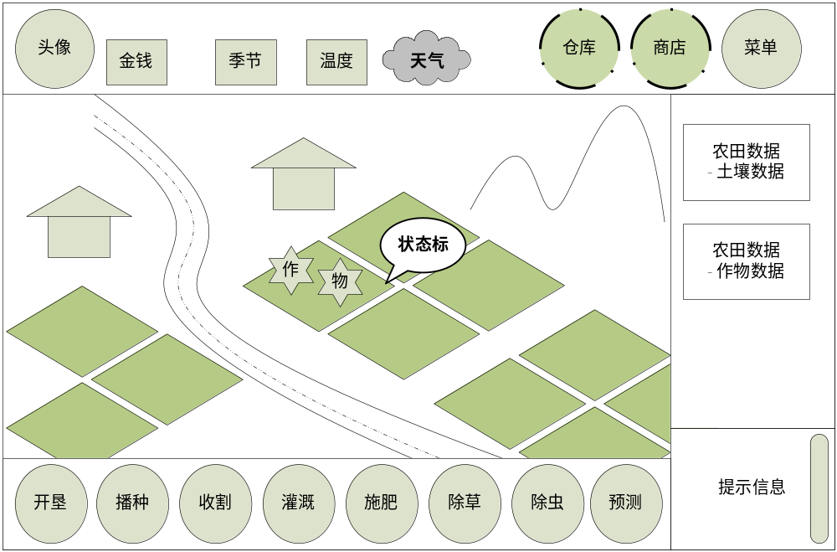
玩家可进行农田的种植。
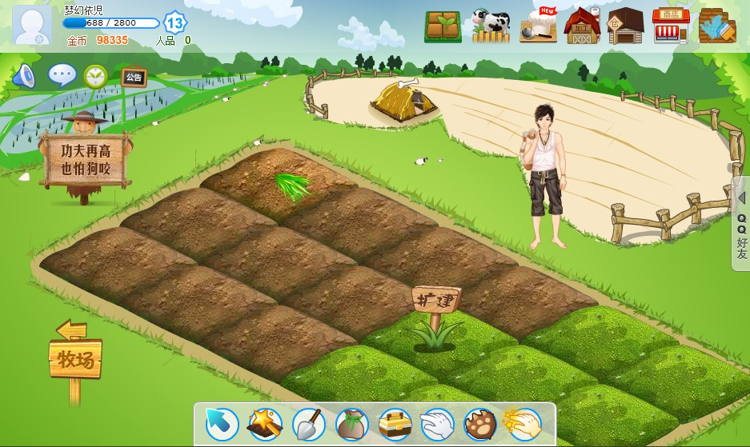
玩家可查看农田与作物的状态。伴随种植过程，土壤与作物状态均会发生变化。
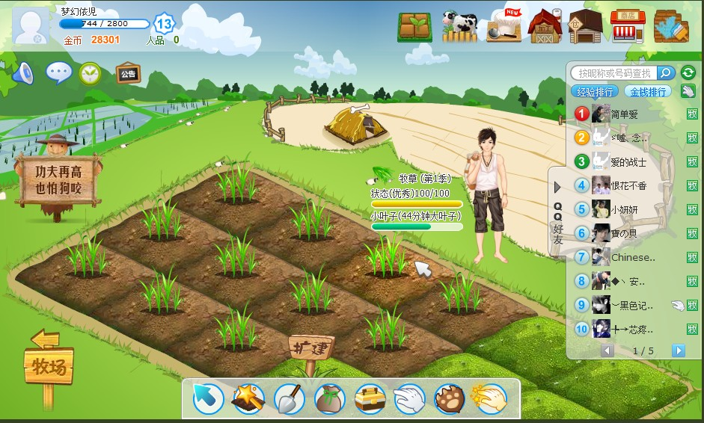
玩家可进行田间操作，如除虫、除虫。
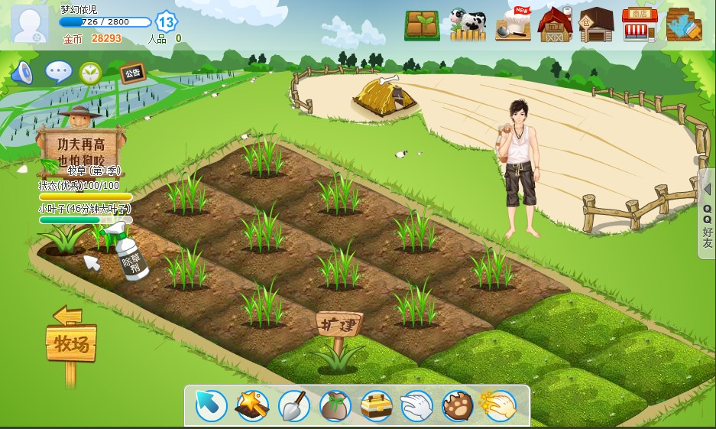
玩家可通过农田的种植获得奖励物品，用于购买物品。
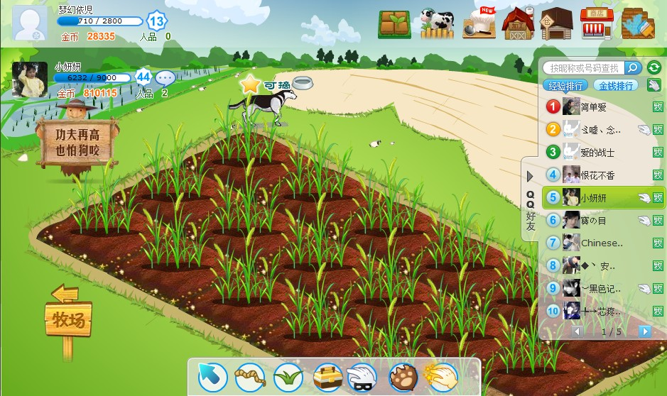
伴随种植过程，农田和作物在形态上均会发生变化。
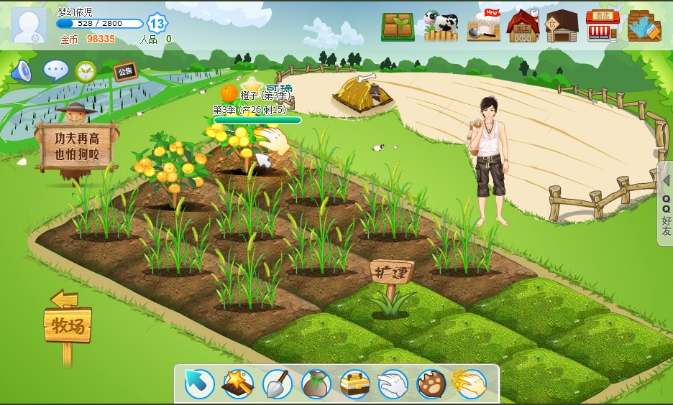
玩家可收割农田上的作物。
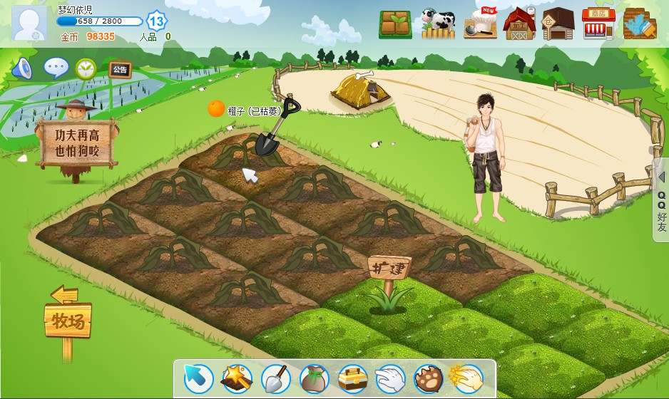
玩家在商店界面中，可购买物品。
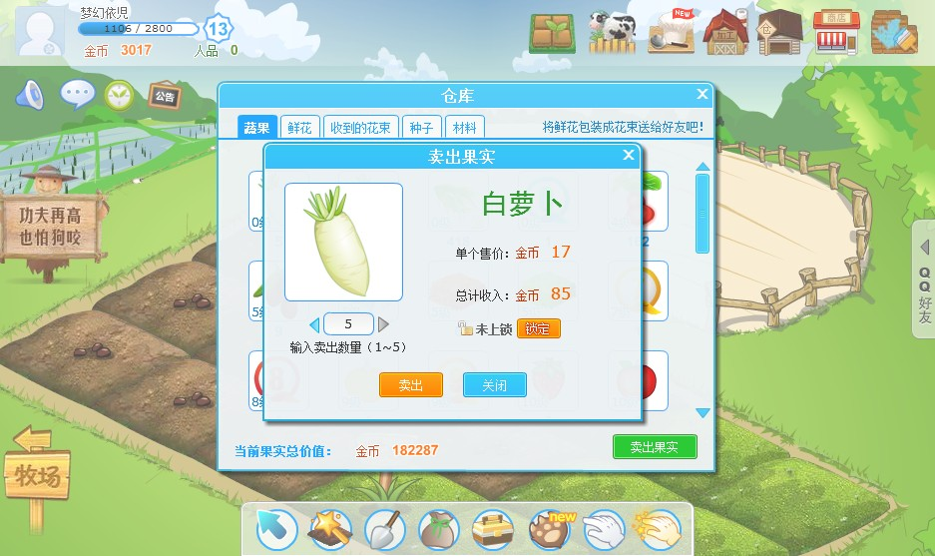
玩家在仓库界面中，可出售物品。
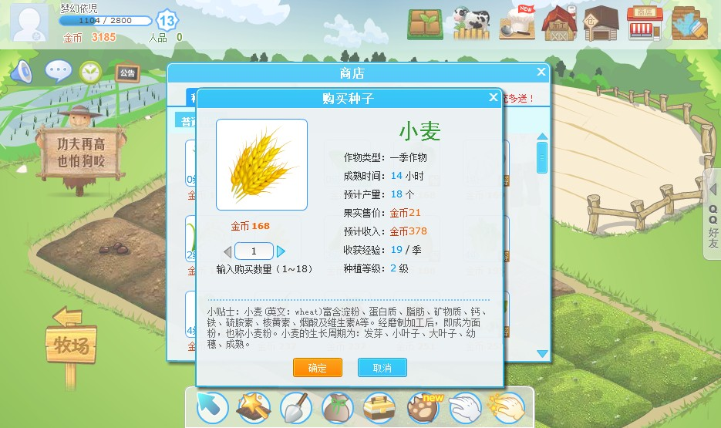
- 逻辑资源
- 基本流程
- 游戏开始

- 游戏暂停
当发生如下事件时，游戏处于暂停状态：
- 玩家打开游戏菜单
- 玩家操作商店界面
- 玩家操作仓库界面
当游戏处于暂停状态时，会发生如下效果：
- 游戏时间停止
- 动态元素停止（如粒子特效、田鼠特效）
- 游戏结束

- 游戏控制
- 基本模块与逻辑
- 时间
时间分为游戏时间与现实时间。游戏时间以天为单位，现实时间每2秒为游戏时间“一天”。游戏时间的快慢可由玩家设定。
- 天气
天气是影响动植物生长的主要因素，包括季节，温度，光照，气候。季节分为春夏秋冬；光照是影响动植物生长的主要因素；温度影响动植物生长的主要因素，由最低气温和最高气温组成；气候分为晴天，雨天，阴天，雪天等。天气数据是真实数据。
- 农田
农田是农场进行操作的主要模块，玩家可以将种子种在农田上。农场中，最初拥有4块土地，最多含有25块农田。农田具有多种状态。
- 作物
作物在农田上种植后才可以生长。
- 物品
物品分为种子、果蔬、道具三类。其中，种子可种植在农田上；果蔬是农田的产出；道具是可用的物品，如肥料。
- 商店
商店出售物品和道具。在商店界面中，玩家可以购买种子和道具。
- 仓库
仓库可储存物品和道具。在仓库界面中，玩家可以出售物品和道具。
- 牧场
- 金币
- 数据资源
- 全局数据
- 天气数据

- 土壤数据
- 物品数据
  - 种子数据
  - 果蔬数据
- 道具数据
- 美术资源

